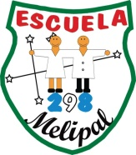
Escuela Nº298 Melipal 4to 3ra T.T Docente: Bárbara Tasso

*ACTIVIDADES PARA LA VIRTUALIDAD: SEGUNDA QUINCENA DE JUNIO

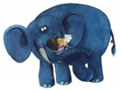
HOLA CHICOS/AS!! QUÉ ALEGRÍA VOLVER A ENCONTARNOS
ESTA PRÓXIMA QUINCENA VAMOS A PRESENCIAR UN MOMENTO ESPECIAL PARA CUARTO GRADO: LA PROMESA A LA BANDERA. POR ESO ES NECESARIO QUE CON LAS FAMILIAS PUEDAN REALIZAR LAS ACTIVIDADES PROPUESTAS, PARA COMPRENDER EL PROCESO HISTÓRICO QUE NOS LLEVA A QUE TODOS LOS 20 DE JUNIO CELEBREMOS EL DÍA DE LA BANDERA Y ASÍ DARLE SENTIDO A CADA UNA DE SUS PROMESAS.
SEGUIREMOS TRABAJANDO EN EL ÁREA DE MATEMÁTICA SOBRE LAS FIGURAS GEOMÉTRICAS Y EL PLEGADO DE LAS MISMAS EN PAPEL. ESTE PROCESO AUNQUE PARECE MENOR ES IMPORTANTE PORQUE NOS AYUDA A TRABAJAR LA MOTRICIDAD FINA. PARA QUE GANEMOS MUSCULATURA EN NUESTROS DEDOS, SENSIBILIDAD, MANEJO, COORDINACIÓN Y ESO FACILITE TODO LO QUE TENGA QUE VER CON LA ESCRITURA, EL USO DE LA REGLA, LA TIJERA Y SOBRE TODO, PARA PRACTICAR LA CONCENTRACIÓN Y LA PACIENCIA.
EN EL ÁREA DE LENGUA NOS SEGUIREMOS SUMERGIENDO EN LAS LEYENDAS, RECUPERANDO DE ELLAS SUS CARACTERÍSTICAS PRINCIPALES, IMAGINANDO QUE ASÍ COMO LAS LEYENDAS DE TRADICIÓN ORAL SE FUERON TRANSMITIENDO DE BOCA EN BOCA Y DE PUEBLO EN PUEBLO, MANTENIENDO VIVAS SUS CUTURAS,TAMBIÉN NOSOTROS/AS SOMOS PARTE DE UN PRESENTE QUE PUEDE SER LEYENDA EN UN FUTURO LEJANO.
EN CIENCIAS NATURALES INVESTIGAMOS ACERCA DE LA PLANTA QUE NOMBRA LA LEYENDA, COMPARTIMOS LOS SABERES DE CÓMO SE RELACIONABAN AQUELLOS PUEBLOS CON LA NATURALEZA, A TRAVÉS DE TOD LO QUE LA TIERRA NOS PROVEE Y LO REGISTRAMOS.
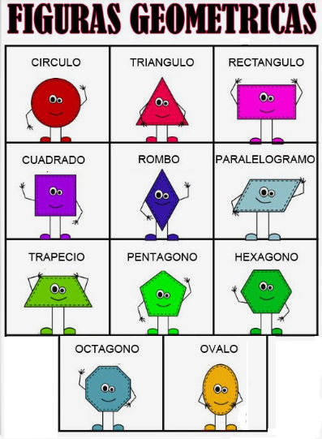
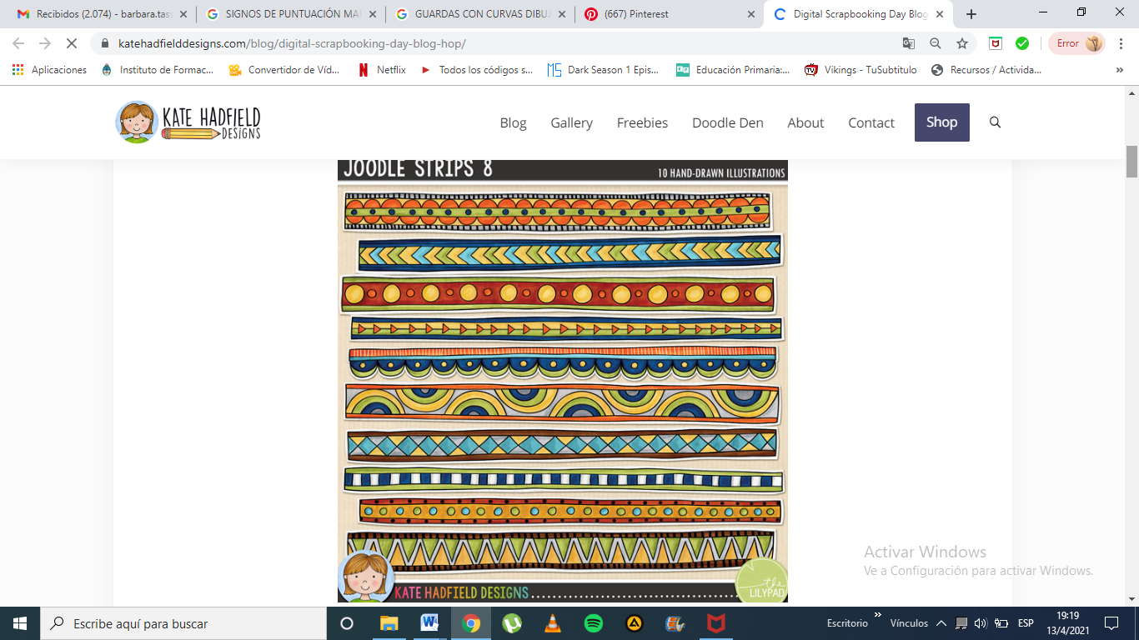
LUNES
MATEMÁTICA
MEDIDAS Y FIGURAS GEOMÉTRICAS
YA ESTUVIMOS TRABAJANDO SOBRE LAS CARACTERÍSTICAS DE LOS CUADRILÁTEROS Y LOS TRIÁNGULOS. VAMOS A CONTINUAR CON LAS FIGURAS REDONDAS Y REDONDEADAS, QUE SI BIEN SON FIGURAS GEOMÉTRICAS PLANAS, NO ENTRAN DENTRO DE NINGUNO DE LOS DOS OTROS GRUPOS: EL CÍRCULO Y EL ÓVALO
¿QUÉ ES LO QUE LOS HACE DIFERENTES?
QUE COMO LOS DEMÁS, NO POSEE NI LADOS NI VÉRTICES. ESTO SIGNIFICA QUE POSEE UNA LÍNEA CURVA CERRADA QUE SE LLAMA CIRCUNFERENCIA, QUE ES TODO EL CONTORNO DE LA FIGURA.

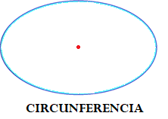
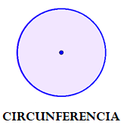
CÍRCULO ÓVALO ACTIVIDAD: CONTESTAMOS EN LA CARPETA
- ¿CÓMO PENSÁS QUE PODRÍAMOS HACER PARA MEDIR LA CIRCUNFERENCIA (EL BORDE O CONTORNO) DE UN CÍRCULO O UN ÓVALO?
- ¿QUÉ INSTRUMENTO DE MEDICIÓN UTILIZARÍAS PARA DIBUJARLOS?

- ACTIVIDAD: EN BASE A TODAS LAS FIGURAS GEOMÉTRICAS QUE YA CONOCEMOS COMPLETAMOS LAS SIGUIENTES GUARDAS, COLOCANDO AL LADO LAS FIGURAS QUE CONTIENE CADA UNA.
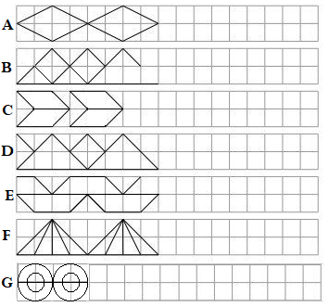
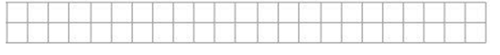
¡INVENTÁ TU PROPIA GUARDA DE FIGURAS GEOMÉTRICAS!

LENGUA
ESCUCHAMOS LA LEYENDA: “LA FLOR DE AMANCAY”

RECUPERAMOS LA HISTORIA:
- ¿CONOCÍAS LA LEYENDA? ¿DE QUÉ TRATA?
- ¿CUÁL ES EL LUGAR DONDE TRANSCURRE LA HISTORIA? ¿CÓMO SE LLAMABA EL CERRO A DÓNDE IBA A BUSCAR LA FLOR? ¿SABÉS DÓNDE QUEDA?
- ¿QUÉ OTRAS COSAS QUE SE NOMBRAN EN LA LEYENDATE RESULTARON CONOCIDAS?
- ¿POR QUÉ PENSÁS QUE ES UNA LEYENDA?
- ¿QUÉ PODRÍA HABER HECHO AMANCAY PARA QUE EL CÓNDOR NO LA JUZGARA?
LA MACHI DICE QUE HAY UNA CURA POSIBLE, SI QUINTRAL SE TOMA UNA INFUSIÓN DE UNA FLOR AMARILLA.
EL CÓNDOR LE EXIGE A AMANCAY QUE ENTREGUE SU CORAZÓN A CAMBIO DE LA FLOR QUE CORTÓ DE LA CUMBRE DE LA MONTAÑA.
QUINTRAL, EL HIJO DEL CACIQUE, Y LA HUMILDE AMANCAY SE ENAMORAN.
AMANCAY TREPA A LA MONTAÑA PARA BUSCAR LA FLOR.
LA MACHI LE ENTREGA A LOS GUERREROS UN PUÑADO DE FLORES DE AMANCAY.
UNA TERRIBLE EPIDEMIA ATACA A LA COMUNIDAD.
AMANCAY SE SACRIFICA PARA SALVAR A SU AMADO.
LA VIDA DE QUINTRAL ESTÁ EN PELIGRO.
ACTIVIDAD: LEAN Y ENUMEREN LOS HECHOS DE LA HISTORIA DE ACUERDO A CÓMO FUE CONTADA.
MARTES
LENGUA
LO QUE SE CUENTA..
LAS LEYENDAS, ASÍ COMO A VECES LOS MITOS Y LAS FÁBULAS, TIENEN PARTES EN SU HISTORIA QUE CUENTAN SUCESOS QUE PUEDEN HABER SIDO VERDAD Y OTRAS VECES EN DONDE SE INCORPORA ALGÚN ELEMENTO MÁGICO O SOBRENATURAL QUE PUEDE CONTAR UN HECHO REAL PERO DE MANERA FANTÁSTICA. SIN EMBARGO, LEYENDA, MITO Y FÁBULA SON DIFERENTES, Y LO QUE LES DIFERENCIA PRECISAMENTE ES EL MENSAJE QUE TRANSMITEN. SI BIEN TODAS ENSEÑAN ALGO, ALGUNAS LO HACEN A TRAVÉS DE UNA MORALEJA COMO PUEDEN SER LAS FÁBULAS, OTRAS NOS PUEDEN EXPLICAR LAS CREENCIAS Y COSTUMBRES DE DISTINTAS COMUNIDADES INDÍGENAS Y PUEBLOS COMO LO SON LAS LEYEDAS Y UN POCO MÁS COMPLEJOS SON LOS MITOS, QUE PUEDEN EXPLICAR HECHOS FANTÁSTICOS SOBRE LA CREACIÓN DEL UNIVERSO, REALES O NO, EN DONDE APARECEN ANIMALES MITOLÓGICOS, DIOSES Y HÉROES.

- RECUPERAMOS LA LEYENDA:
- ¿CUÁLES SON LOS PERSONAJES DE LA LEYENA DE “LA FLOR DE AMANCAY”? ¿CUÁL PENSÁS QUE ES EL PERSONAJE PRINCIPAL? ¿POR QUÉ?
- QUÉ SUCESO SOBRENATURAL O MÁGICO APARECE EN LA LEYENDA?
- ¿QUÉ MENSAJES O ENSEÑANZAS NOS DEJA LA LEYENDA?
- ¿POR QUÉ ES ALGO ESPECIAL REGALAR UNA PLANTA DE AMANCAY SEGÚN LA LEYENDA?
- INVESTIGAR EL USO MEDICINAL DE LA PLANTA DE AMANCAY Y EN BASE A ESO PENSAR CÚAL PODRÍA SER LA EPIDEMIA QUE ESTABA INVADIENDO A LA COMUNIDAD. ¿CUÁL SERÁ LA DIFERENCIA ENTRE UNA EPIDEMIA Y LA PANDEMIA QUE ESTAMOS VIVENCIANDO EN LA ACTUALIDAD?

CIENCIAS NATURALES
CONSTRUÍMOS NUESTROS PROPIOS LIBRITOS YUYEROS DE PLANTAS MEDICINALES:

EN BASE A LA LEYENDA QUE ESTUVIMOS TRABAJANDO EN LENGUA VAMOS A REALIZAR LA SIGUIENTE ACTIVIDAD, RECUPERANDO EL LIBRITO QUE CONSTRUÍMOS JUNTOS/AS EN LA ESCUELA.

- CONSIGNA: BUSCAR EN ALGÚN LIBRO, EN INTERNET O AFUERA EN EL PATIO (TODAVÍA SI BUSCAMOS PODEMOS ENCONTRAR) UNA FLOR DE AMANCAY. LA DIBUJAMOS EN UNA HOJA DE NUESTRO LIBRITO CON DEDICACIÓN, PRESTANDO ATENCIÓN A LOS DIFERENTES DETALLES: FORMA DE LOS PÉTALOS, EL TALLO, LAS HOJAS, Y LOS COLORES DE CADA PARTE DE LA PLANTA (RECORDAR LO QUE LA LEYENDA NOS CONTÓ ACERCA DE LOS PUNTOS ROJOS EN FORMA DE LÁGRIMAS QUE TIENEN LOS PÉTALOS DE LA FLOR).
- DEBAJO DEL DIBUJO COLOCAMOS EL NOMBRE BOTÁNICO DE LA PLANTA (O CIENTÍFICO), DÓNDE LA PODEMOS ENCONTRAR Y SU USO MEDICINAL.

PARA PENSAR Y CONTESTAR:
- ¿QUÉ PLANTAS MEDICINALES CONOCÉS? ¿CONSUMÍS ALGUNA? ¿TENÉS PLANTAS MEDICINALES EN EL PATIO DE TU CASA?
- ¿POR QUÉ PENSÁS QUE ES IMPORTANTE CONOCER SOBRE LAS PLANTAS MEDICINALES QUE TENEMOS EN NUESTRA REGIÓN? ¿PARA QUÉ NOS SERVIRÁN?
- ¿QUÉ PASARÍA SI NO SE REGISTRARA LA INFORMACIÓN DE SUS USOS Y BENEFICIOS?
- ¿QUÉ PODEMOS HACER PARA QUE ESTOS PLANTAS ESTÉN AL ALCANCE DE TODOS/AS LOS/AS QUE LO NECESITEN?
MIÉRCOLES
CIENCIAS SOCIALES

ACTIVIDAD PARA REALIZAR CON LAS FAMILIAS

- LES PROPONEMOS EN ESTA CLASE LEER ESTE TEXTO PARA COMPRENDER ALGUNOS DE LOS ACONTECIMIENTOS HISTÓRICOS QUE FORMARON PARTE DEL PROCESO DE LA INDEPENDENCIA Y LA CREACIÓN DE NUESTRA BANDERA.

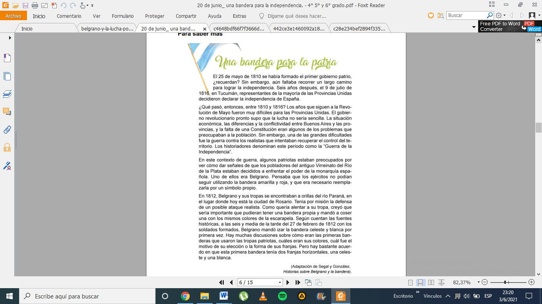

- LUEGO DE LA LECTURA ORDENAR LAS FECHAS, LOS LUGARES Y LOS ACONTECIMIENTOS QUE RECUPERAMOS DEL RELATO Y QUE LES COMPARTIMOS A CONTINUACIÓN. PUEDEN ORGANIZAR LA INFORMACIÓN DE DISTINTAS FORMAS: REALIZAR UNA LÍNEA DE TIEMPO, ESCRIBIR UN TEXTO O REALIZAR UN GRÁFICO.

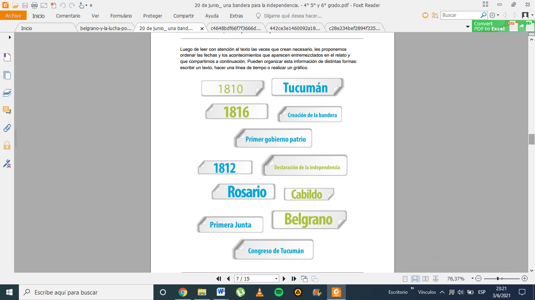

PASEO VIRTUAL POR EL MONUMENTO A LA BANDERA:
LOS Y LAS INVITAMOS A DAR UN PASEO VIRTUAL POR EL MONUMENTO A LA BANDERA DE LA CIUDAD DE ROSARIO.
LINK: http://www.monumentoalabandera.gob.ar/page/recorrido

TAMBIÉN PUEDEN SABER MÁS DE LA VIDA DE MANUEL BELGRANO:

VIDEO: “LA ASOMBROSA EXCURSIÓN DE ZAMBA A LA VIDA DE MANUEL BELGRANO”

LINK: https://www.youtube.com/watch?v=fB-h3O_P61s

MATEMÁTICA
CONSTRUCCIÓN DE FIGURAS GEOMÉTRICAS:

- DIBUJAMOS LA SIGUIENTE FIGURA GEOMÉTRICA EN UNA HOJA APARTE Y LUEGO LA RECORTAMOS:
- UNA FIGURA QUE TENGA: DOS PARES DE LADOS PARALELOS QUE MIDAN 8 CM Y DOS PARES DE LADOS PARALELOS QUE MIDAN 12 CM.
- ¿CÓMO SE LLAMA LA FIGURA QUE DIBUJASTE?
- DOBLÁ LA FIGURA A LA MITAD POR UNO DE SUS PARES DE LADOS PARALELOS ¿QUÉ DOS FIGURAS SE FORMARON?
- AHORA DOBLÁ LA FIGURA POR SU OTRO PAR DE LADOS PARALELOS ¿SE FORMARON LAS MISMAS FIGURAS? ¿CUÁLES?
- ¿DE QUÉ OTRA FORMA LA PODEMOS DOBLAR PARA OBTENER DOS FIGURAS IGUALES PERO DIFERENTES A LAS ANTERIORES? ¿CÓMO SE LLAMAN ESAS NUEVAS FIGURAS?
- DESPUÉS DE TODOS LOS DOBLECES QUE HICISTE, CONTÁ LA CANTIDAD DE FIGURAS QUE HAY DENTRO DE LA FIGURA GEOMÉTRICA INICIAL. ¿CUÁNTAS HAY? ¿SE PUEDEN OBTENER MÁS? ¿POR QUÉ?
- PEGÁLA EN LA CARPETA.
JUEVES
LENGUA
LA LEYENDA DE “LA FLOR DE AMANCAY” CUENTA LA HISTORIA DE UNAS PERSONAS QUE VIVEN EN UN LUGAR DETERMINADO, QUE TIENEN SUS COSTUMBRES, SU CULTURA. CUENTA ADEMÁS SOBRE UN ANIMAL QUE ES GUARDIÁN EN LO ALTO DE LAS MONTAÑAS, Y DE PLANTAS CON USOS MEDICINALES, UN POCO DE LO QUE ESTUVIMOS TRABAJANDO EN CIENCIAS NATURALES: DE LOS DIFERENTES AMBIENTES, DE LA FLORA Y FAUNA AUTÓCTONA DE NUESTRA REGIÓN.
- ACTIVIDAD: LA PROPUESTA SERÁ QUE ELIJAS UNO/A O MÁS PERSONAJES E INVENTES UNA LEYENDA QUE PUEDA EXPLICAR EL PORQUÉ DE ALGO: PUEDE SER ACERCA DE PORQUÉ UN LUGAR ES COMO ES, CÓMO SON LAS PERSONAS QUE VIVEN EN ALLÍ, O LOS USOS DE LAS PLANTAS, O LAS CARACTERÍSTICAS DE ALGUNOS ANIMALES, ALGUNA COSA QUE HAYA PASADO QUE LE DIO UN SENTIDO A ESE PERSONAJE. POR EJEMPLO, LA LEYENDA DE “LA FLOR DE AMANCAY” NOS CUENTA POR QUÉ LA FLOR TIENE AQUELLOS PUNTOS ROJOS EN SUS PÉTALOS.

CIENCIAS NATURALES

- SEGUIMOS APRENDIENDO SOBRE LA CLASIFICACIÓN DE LOS MATERIALES:

COMO ESTUVIMOS VIENDO EN CIENCIAS SOCIALES TENEMOS RECURSOS NATURALES RENOVABLES Y OTROS QUE NO SON RENOVABLES, POR LO TANTO UNA VEZ QUE SE AGOTAN YA NO PODEMOS DISPONER MÁS DE ELLOS. UN EJEMPLO DE RECURSOS RENOVABLES PUEDEN SER LAS PLANTAS Y LOS ANIMALES. DE ELLAS SE PUEDEN OBTENER MATERIALES COMO LA MADERA, LA LANA Y DIFERENTES TIPOS DE FIBRAS: DE YUTE, DE CELULOSA, DE ALGODÓN, DE CÁÑAMO ETC. TAMBIÉN TENEMOS OTROS MATERIALES QUE SE OBTIENEN A PARTIR DE RECURSOS NO RENOVABLES, COMO PUEDE SER EL PETRÓLEO, LOS MINERALES (ARCILLA, ROCAS, ARENA, SALES) EL GAS NATURAL, ETC.
ESTOS RECURSOS NO RENOVABLES SE PUEDEN CLASIFICAR EN TRES FAMILIAS:
- LA DE LOS CERÁMICOS
- LA DE LOS PLÁSTICOS
- LA DE LOS METALES.

- ¿QUÉ OBJETOS CONOCÉS CON CADA UNO DE ÉSTOS MATERIALES?
- ¿QUÉ DIFERENCIAS ENCONTRÁS ENTRE CADA UNO?
- ¿CUÁL PENSÁS QUE ES MEJOR CONDUCTOR DEL CALOR?
- ¿CUÁL ES EL MÁS FRÁGIL?
- ¿CUÁL SERÁ EL MÁS LIVIANO?
- ¿CÓMO PENSÁS QUE SE PUEDEN OBTENER ESTOS MATERIALES? INVESTIGÁ CUÁL ES EL PROCESO PARA SU FABRICACIÓN.

VIERNES
CIENCIAS SOCIALES
CADA 20 DE JUNIO, CUANDO CONMEMORAMOS EL DÍA DE LA BANDERA, LOS CHICOS Y LAS CHICAS DE
CUARTO GRADO DE TODAS LAS ESCUELAS DEL PAÍS HACEN UNA PROMESA DE LEALTAD A LA BANDERA.
ESTA PROMESA SE REALIZA DESDE EL AÑO 1900. LA CEREMONIA FUE CAMBIANDO, PERO EN EL
PRESENTE INCLUYE UN COMPROMISO DE LEALTAD CON LA DEMOCRACIA.
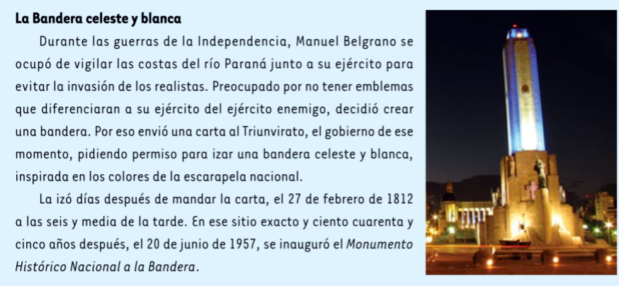

DONDE FLAMEA UNA BANDERA…
LAS BANDERAS SON EMBLEMAS, SÍMBOLOS CON LOS CUALES ALGUNAS PERSONAS O GRUPOS SE SIENTEN IDENTIFICADOS/AS. LAS HAY DE MUCHOS COLORES Y FORMAS DISTINTAS. SE USAN EN DIFERENTES MOMENTOS, RESPRESENTAN MUY DIVERSAS IDENTIDADES Y TAMBIÉN PUEDEN EXPRESEAR RECLAMOS O LUCHAS COLECTIVAS.

PARA CONTESTAR EN SUS CARPETAS:

- ¿EN QUÉ OCASIONES Y/O LUGARES HAS VISTO BANDERAS DE ARGENTINA? ¿POR QUÉ CREES QUE ESTABAN ALLÍ?
- ¿QUÉ OTRAS BANDERAS CONOCÉS? ¿CUÁLES SON SUS COLORES, SÍMBOLOS Y A QUIÉNES REPRESENTAN? LAS PODÉS DIBUJAR.

- ¿CON QUÉ BANDERA/S TE SENTÍS IDENTIFICADO/A VOS?

MI PROMESA
ADEMÁS DE LA PROMESA COLECTIVA, EL ACTO ES UNA BUENA OCASIÓN PARA PRESENTAR PROMESAS PERSONALES. POR ESO LLEGAMOS AL MOMENTO EN EL QUE CADA UNO Y CADA UNA VA A ESCRIBIR UN TEXTO QUE EXPRESE LO QUE PARA USTEDES REPRESENTA ESTE ACTO DE LEALTAD A LA BANDERA, INSPIRADOS/AS POR LOS IDEALES DE UN PRÓCER QUE SIGUE SIENDO UN EJEMPLO A SEGUIR POR HABER LUCHADO POR LA LIBERACIÓN DE NUESTRO PAÍS.

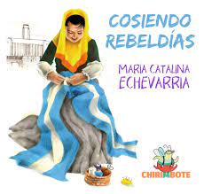
ESI
LA CREACIÓN DE LA BANDERA DESDE LA
PERSPECTIVA DE GÉNERO

LAS MUJERES TAMBIÉN HACEN LA HISTORIA
- COMPARTIMOS EL SIGUIENTE ESCRITO:

TODOS LOS 20 DE JUNIO RECORDAMOS A MANUEL BELGRANO, REPETIMOS SU NOMBRE Y CONTAMOS SU HISTORIA. ES IMPRESCINDIBLE HACERLO PORQUE FUE UN HOMBRE DE IDEAS POTENTES Y UN FUERTE COMPROMISO CON LA INDEPENDENCIA. PERO TODOS LOS 20 DE JUNIO OLVIDAMOS TAMBIÉN DECIR OTRO NOMBRE: EL DE MARÍA CATALINA ECHEVARRÍA, LA RESPONSABLE DE CONFECCIONAR AQUEL PRIMER PAÑO CELESTE Y BLANCO. LA HISTORIA TAMBIÉN LA HACEN LAS MUJERES.
MARÍA CATALINA ERA HIJA DE INMIGRANTES VASCOS. CONOCIÓ A BELGRANO POR MEDIO DE SU HERMANO, VICENTE ANASTASIO DE ECHEVARRÍA, UN HOMBRE DE ACTIVA PARTICIPACIÓN POLÍTICA EN LA ÉPOCA. EN 1812, LOS ECHEVERRÍA HOSPEDARON A BELGRANO EN SU CASA, EN LA ENTONCES VILLA DEL ROSARIO, DONDE ESTE HABÍA LLEGADO PARA INAUGURAR UN PEQUEÑO FUERTE PARA CONTENER EL AVANCE DE LOS REALISTAS.
ANTE LA NECESIDAD DE CONTAR CON UN SÍMBOLO DISTINTIVO PARA SUS TROPAS, BELGRANO LE PIDIÓ A MARÍA CATALINA QUE CONFECCIONARA LA PRIMERA BANDERA NACIONAL, BLANCA Y CELESTE CON HILOS DORADOS, CONFORME A LOS COLORES DE LA ESCARAPELA. EL TRABAJO LE DEMANDÓ CINCO DÍAS Y LO REALIZÓ CON LA COLABORACIÓN DE DOS VECINAS CUYOS NOMBRES, UNA VEZ MÁS, HAN QUEDADO EN EL OLVIDO.
MARÍA CATALINA ECHEVARRÍA NO SÓLO CONFECCIONÓ LA ENSEÑA PATRIA. TAMBIÉN ASISTIÓ A LA CEREMONIA DE JURA, A ORILLAS DEL PARANÁ, A PESAR DE QUE NO ERA COMÚN QUE LAS MUJERES PARTICIPARAN EN CEREMONIAS MILITARES. DE ESTA MANERA, INGRESÓ EN LA HISTORIA, AUNQUE AÑO TRAS AÑO INSISTAMOS EN OLVIDAR SU NOMBRE.
- LUEGO DE LA LECTURA, RESPONDER LAS SIGUIENTES PREGUNTAS:

- ¿POR QUÉ SERÁ QUE NO CONOCEMOS EL NOMBRE Y LA HISTORIA DE MARÍA CATALINA ECHEVARRÍA?
- ¿POR QUÉ PIENSAN QUE ESA MUJER REPRESENTABA “REBELDÍA” PARA ESA ÉPOCA?
- ¿QUÉ SE PODRÍA HACER PARA QUE LAS HISTORIAS DE ESAS MUJERES PUEDAN SER RECONOCIDAS EN NUESTRA HISTORIA AL IGUAL QUE LA DE LOS HOMBRES?
- INVESTIGAR QUIÉN FUE Y QUÉ HIZO POR LA INDEPENDENCIA DE AMÉRICA, MARÍA REMEDIOS DEL VALLE.

MATEMÁTICA:
POLÍGONOS REGULARES:
- COMO YA ESTUVIMOS VIENDO EN LAS CLASES ANTERIORES, HAY MUCHA VARIEDAD DE FIGURAS GEOMÉTRICAS PLANAS, ALGUNAS SON CUADRILÁTEROS, OTRAS TRIÁNGULOS, ESTÁN LOS CIRCULOS Y LOS ÓVALOS Y TAMBIÉN FIGURAS DE CINCO LADOS, SEIS LADOS, SIETE LADOS, ETC.
VAMOS A CONTINUAR TRABAJANDO SOBRE AQUELLAS FIGURAS QUE TIENEN TODOS SUS LADOS IGUALES, QUE SE LAS LLAMA “POLÍGONOS REGULARES” Y QUE SON AQUELLAS FIGURAS QUE ESTÁN FORMADAS POR MÁS DE TRES LADOS DE LÍNEAS RECTAS, EN DONDE TODOS SUS LADOS SON IGUALES, OSEA QUE MIDEN LO MISMO.
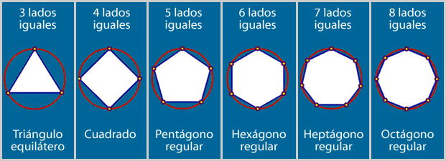

ACTIVIDAD: ¡BUSCAMOS FIGURAS GEOMÉTRICAS DENTRO DE LOS POLÍGONOS REGULARES!
- EN BASE AL CUADRO CON LOS POLÍGONOS DE ARRIBA, PENSAMOS Y CONTESTAMOS ¿A TODAS LAS FIGURAS SE LES PUEDE TRAZAR UNA LÍNEA RECTA DESDE UN VÉRTICE AL OTRO VÉRTICE OPUESTO? ¿A CUÁL SÍ Y A CUÁL NO?
- SI TUVIÉRAMOS LAS FIGURAS RECORTADAS EN UN PAPEL, ¿PENSÁS QUE TODAS SE PUEDEN DOBLAR A LA MITAD? ¿CUÁLES SERÁN LAS FIGURAS QUE TENDRÁN VÉRTICES NUEVOS? ¿POR QUÉ TE PARECE QUE SUCEDE ESO?
- ELEGÍ EL POLÍGONO EN EL QUE VOS CREAS QUE SE PUEDEN ENCONTRAR MÁS FIGURAS GEOMÉTRICAS DENTRO Y DIBUJALO TENIENDO EN CUENTA SUS MEDIDAS. ¿CUÁNTAS FIGURAS ENCONTRASTE? ¿CÓMO SE LLAMAN? PINTA LAS FIGURAS DE DISTINTOS COLORES.

